Олимпиада по технологии (девочки) 7 класс
1. В женской одежде размер XS соответствует российскому размеру:
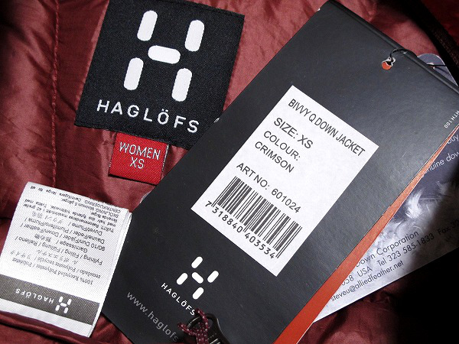
А) 4 Б) 34
В) 42 Г) 50
2. Какой вид строчки применяется для переноса различных контурных линий с одной детали на другую?
А) Копировальная Б) Замёточная
В) Петельная Г) Смёточная
3. Продолжите утверждение: Слабину в концах вытачек ... .
А) заутюживают Б) разутюживают
В) сутюживают Г) приутюживают
4. Обработка срезов полоской материала или тесьмой для предохранения срезов от осыпания, для отделки называется:
А) Обтачивание Б) Окантовывание
В) Притачивание Г) Выстёгивание
5. Для чего нужно данное приспособление?
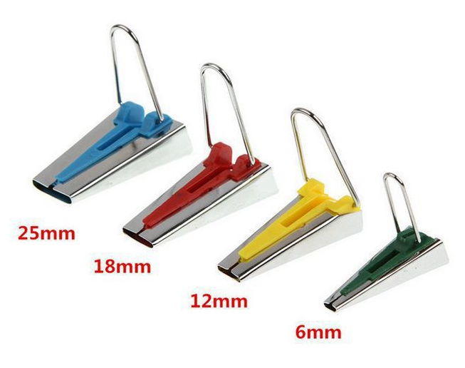
А) Для построения основы чертежа Б) Для проведения примерки
В) Для обработки боковых срезов Г) Для изготовления косой бейки

6. Какие ножницы необходимо использовать при раскрое ткани?
А) 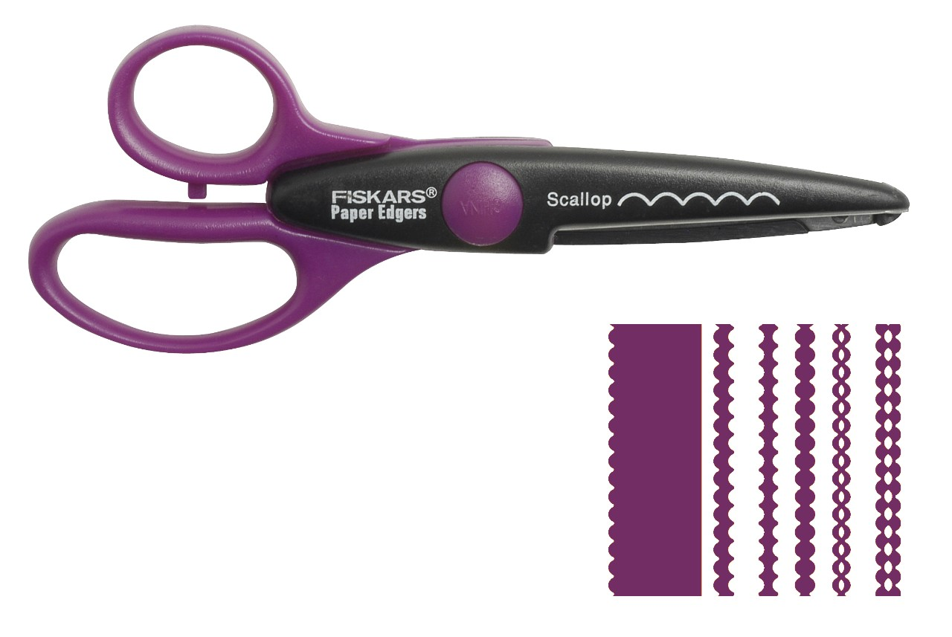 Б) 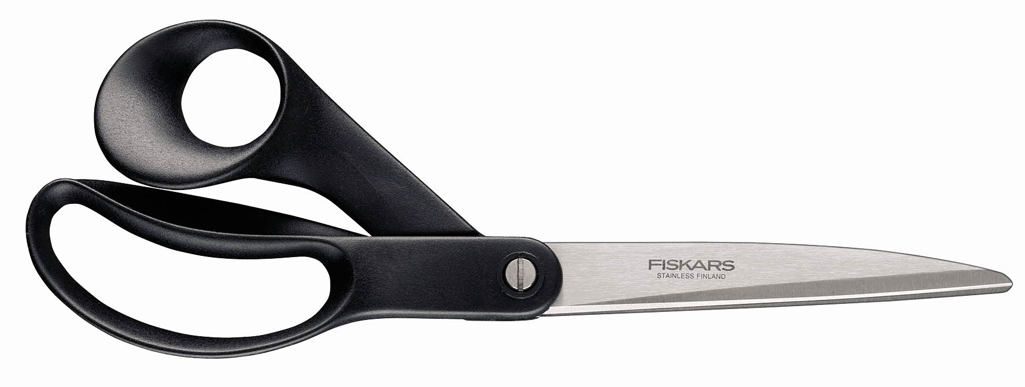
В) 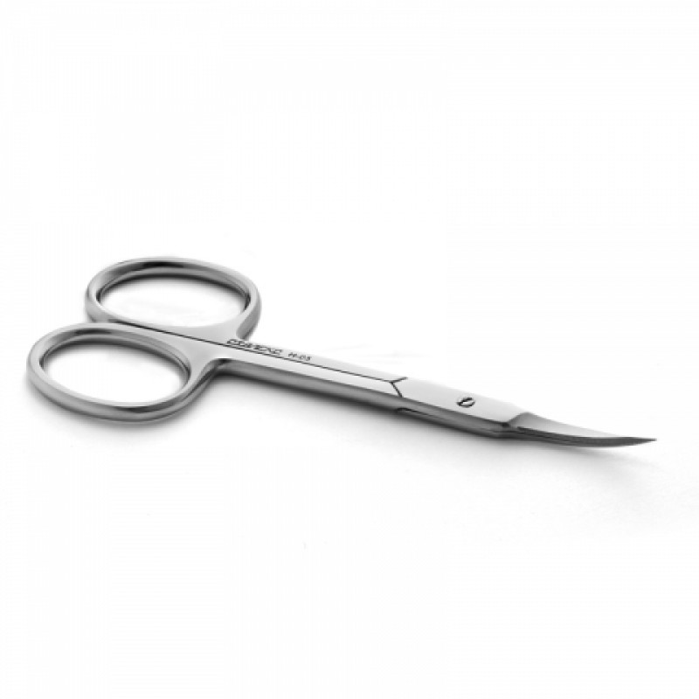 Г) 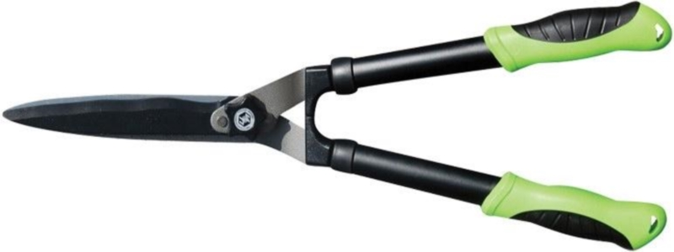
7. Соотнесите названия машинных швов и их графическое и условное обозначение.
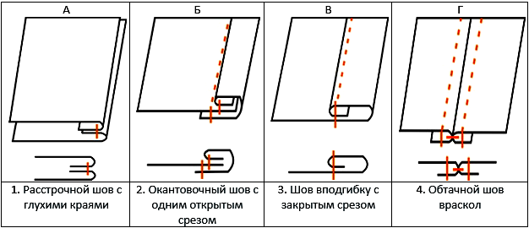
А) А - 1, Б - 2, В - 3, Г - 4 Б) А - 4, Б - 2, В - 1, Г - 3
В) А - 2, Б - 4, В - 3, Г - 1 Г) А - 4, Б - 2, В - 3, Г - 1
8. Соотнесите требования, предъявляемые к одежде, и то, что они в себя включают.
А | Экономические требования | 1 | Воздухопроницаемость, гигроскопичность, оптимальный вес, теплозащитные свойства, влаго- и лучеотталкивание и т. д.
Б | Эстетические свойства | 2 | Красота, современность художественного стиля, удобство, завершенность.
В | Гигиенические требования | 3 | Растяжение, сжатие, трение, сминаемость, истирание и т. д.
Г | Эксплуатационные требования | 4 | Конструкция, себестоимость, доступность готового изделия.
А) А - 2, Б - 1, В - 3, Г - 4 Б) А - 4, Б - 2, В - 1, Г - 3
В) А - 2, Б - 4, В - 1, Г - 3 Г) А - 4, Б - 2, В - 3, Г - 1
9. Верны ли следующие утверждения: 1. Своим названием косая бейка обязана способу производства из ткани, нарезанной под углом в 45 градусов, такой способ позволяет использовать её на непрямых (округлых) срезах. 2. Перед окантовкой косой бейкой необходимо срезать припуски на швы обрабатываемого среза.
А) Верно только 1 Б) Верно только 2
В) Оба верны Г) Ни одно не верно
10. Укажите верный способ устранения следующего дефекта плечевого изделия: вершина вытачки не совпадает с высшей точкой груди, а располагается выше нее.
А) Отметить булавкой высшую точку груди, распороть боковые швы и вытачки, перенести линии вытачки вверх параллельно или поднять только вершину вытачки
Б) Отметить булавкой высшую точку груди, распороть боковые швы и вытачки, перенести линии вытачки вниз параллельно или опустить только вершину вытачки
В) Заколоть булавками излишек ширины изделия, распороть боковой шов, заузить изделие, отметить мелом новую линию проймы
Г) Распороть боковой шов, расширить изделие за счет припусков боковых швов

